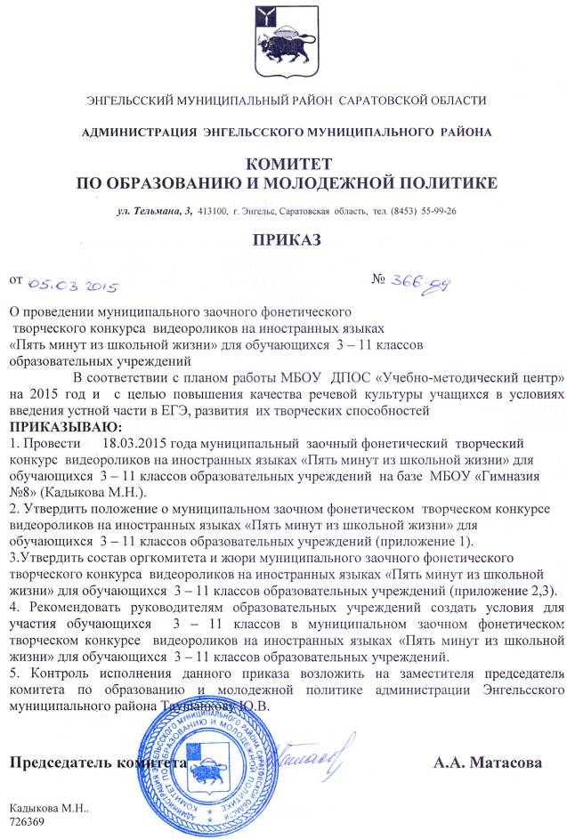

Приложение 1
к приказу комитета по образованию
и молодежной политике АЭМР
от 28.10.2014 г. № 1505-од

ПОЛОЖЕНИЕ

о муниципальном заочном фонетическом творческом конкурсе видеороликов на иностранных языках «Пять минут из школьной жизни» для обучающихся 3 – 11 классов образовательных учреждений Энгельсского муниципального района

- Общие положения
1. Настоящее Положение определяет цель и задачи, порядок и сроки проведения, требования к предоставляемым материалам, систему награждений муниципального заочного творческого фонетического конкурса видеороликов на иностранных языках «Пять минут из школьной жизни» (далее – Конкурс).
2. Учредителями Конкурса являются комитет по образованию и молодежной политике администрации Энгельсского муниципального района Саратовской области, МБОУ ДПОС «Учебно – методический центр».
3.Организатором Конкурса является МБОУ ДПОС «Учебно-методический центр» и ресурсный центр «ЭЛИТ» МБОУ «Гимназия №8».
4. Видеоролик должен представлять собой видеоряд, снятый любой видеозаписывающей аппаратурой (камера, фотоаппарат с функцией видеозаписи, мобильный телефон (кроме телефонов, записывающих видео в формате .3gp)) БЕЗ МОНТАЖА.

- Цель и задачи Конкурса
2.1. Цель Конкурса: повышение качества речевой культуры учащихся в условиях введения устной части в ЕГЭ.
2.2. Задачи Конкурса:
- развитие творческих способностей обучающихся 3 – 11 классов;
- формирование социального опыта;
- создание условий для выявления самобытных и одарённых учащихся.

- Участники Конкурса
  - В Конкурсе могут участвовать обучающиеся 3 - 11 классов общеобразовательных учреждений Энгельсского муниципального района.
  - Руководство подготовкой учащихся к Конкурсу осуществляют учителя иностранных языков.

- Функции организационного комитета и жюри
  - Для подготовки и проведения Конкурса создаётся организационный
комитет (далее оргкомитет) и жюри.
  - Состав оргкомитета и жюри утверждается приказом комитета по
образованию и молодежной политике АЭМР.
  - Функции оргкомитета:
  - информирует о начале проведения Конкурса;
  - определяет порядок поступления работ на участие в Конкурсе;
  - утверждает порядок работы и организует деятельность жюри;
  - определяет порядок подготовки, организации и проведения Конкурса.
  - Функции жюри:
- разрабатывает порядок оценивания конкурсных материалов и представляет в оргкомитет для утверждения;
- проводит экспертизу конкурсных материалов и определяет победителей и призёров.
Члены жюри анализируют представленные материалы и отбирают видеоролики, набравшие наибольшее количество баллов.
Решение жюри принимается большинством голосов на заседании после подведения итогов Конкурса и оформляется протоколом.

- Организация Конкурса
  - В адрес оргкомитета Конкурса (МБОУ ДПОС «Учебно-методический центр») до 11.03.2015 года направляются записанные на диск видеоролики в последовательности, обозначенной в п. 6.3. На диске маркером должны быть указаны: фамилия и имя участника, класс, ОУ.
К диску прилагается сопроводительное письмо с текстами представленных на конкурс заданий (на бумажных носителях). На участников Конкурса заполняется заявка, содержащая следующие данные:
- фамилия, имя, отчество (полностью) участника Конкурса;
- образовательное учреждение, класс;
- фамилия, имя, отчество (полностью) учителя, осуществляющего подготовку, контактная информация;
- название и краткая аннотация работы с указанием ее цели и актуальности (приложение 1).
5.2 Оргкомитет оставляет за собой право не допустить к участию в Конкурсе обучающегося в случае отсутствия заявки и текста представленных на конкурс заданий. Не допускаются к конкурсу видеоролики, имеющие наложения и другие технические добавки. Ролики, где требуется чтение наизусть, могут быть сняты с конкурса, если участник будет читать текст ЗА КАМЕРОЙ.
  - Материалы, предоставляемые на Конкурс, не возвращаются.

- Содержание Конкурса
6.1 Конкурс проводится 18.03.2015 г. заочно в трех возрастных группах:
- 3,4 классы;
- 5,6,7,8 классы;
- 9,10,11 классы.
6.2 Конкурс состоит из трех заданий: два задания обязательной программы и одно задание произвольной программы. На каждое задание необходимо снять отдельный ролик.
6.3 Участникам предлагается снять видеоролики на определенную тему, соответствующую заданию возрастной группы:
Обязательная программа:
3-4 классы
1. Две скороговорки наизусть;
2. Чтение текста, соответствующего возрастным особенностям (10 строчек).
5-8 классы
1. Три скороговорки наизусть;
2. Чтение текста, соответствующего возрастным особенностям (10 строчек).
9-11 классы
1. Три скороговорки наизусть.
2. Чтение текста, соответствующего возрастным особенностям (10 строчек).
Произвольная программа:
3-4 класс
1. Стихотворение наизусть по выбору участника.
5-8 класс
1.Репортаж о мероприятии, уроке, других событиях из школьной жизни (до 5 минут).
9-11 класс
1.Репортаж о мероприятии, уроке, других событиях из школьной жизни (до 5 минут).
- Критерии оценивания Конкурса.
  - Конкурсные задания оцениваются по балльной системе измерения (наивысшее количество баллов – 33 балла).
Обязательная программа:
- умение правильно артикулировать звуки, соединять их в словах, словосочетаниях, предложениях;
- наличие правильного ударения, паузации и интонирования;
- четкость проговаривания;
- соответствие материала возрастным особенностям обучающихся;
- соответствие материала предъявляемому объему.
Произвольная программа:
-оригинальность выбора темы;
-актуальность темы;
-четкость и понятность изложения;
-логичность и последовательность изложения;
-умение держаться и презентовать материал;
- уровень владения языком (фонетическое оформление речи, лексика и грамматика)

  - Члены жюри оценивают видеоролики в соответствии с возрастными категориями: среди обучающихся 3-4-х классов выявляют победителя и 4-х призеров, среди обучающихся 5-8-х классов выявляют победителя и 4-х призеров, среди обучающихся 9-11-х классов выявляют победителя и 4-х призеров
  - Победители и призеры награждаются дипломами. Всем участникам вручаются сертификаты участия.

Приложение 1
к положению
.

В оргкомитет муниципального заочного творческого фонетического конкурса видеороликов на иностранных языках «Пять минут из школьной жизни» для учащихся 3-11 классов

Заявка
Образовательное учреждение, класс
Фамилия, имя, отчество автора конкурсной работы
Фамилия, имя, отчество руководителя конкурсной работы, контактная информация
Тема конкурсной работы
Краткая аннотация конкурсной работы (с указанием цели и актуальности)

Руководитель образовательного учреждения __________________
М.П.

«___»__________________2014г.

Приложение 2
к приказу комитета по образованию
и молодежной политике АЭМР
от. №

Состав оргкомитета муниципального конкурса видеороликов на иностранных языках «Пять минут из школьной жизни» для обучающихся 3 – 11 классов образовательных учреждений

Председатель оргкомитета: | Кадыкова М.Н. | Директор МБОУ ДПОС «Учебно – методический центр»
Члены оргкомитета: | Пустынникова И.М. | Методист МБОУ ДПОС «Учебно – методический центр»
 | Зюзина И.А. | Учитель английского языка МБОУ «ООШ№26»
 | Хмарина Т.А. | Учитель немецкого языка МБОУ «ООШ№3»

Приложение 3
к приказу комитета по образованию
и молодежной политике АЭМР
от. №

Состав жюри муниципального конкурса видеороликов на иностранных языках «Пять минут из школьной жизни» для обучающихся 3 – 11 классов образовательных учреждений

Председатель Жюри: | Кадыкова М.Н. | Директор МБОУ ДПОС «Учебно – методический центр»
Члены Жюри: | Зюзина И.А. | Учитель английского языка МБОУ «ООШ№26»
 | Тимофеева М.Ю. | Учитель английского языка МБОУ «Гимназия №8»
 | Целуйко Е.Н. | Учитель английского языка МБОУ «СОШ № 12»
 | Малей О.В. | Учитель английского языка МБОУ «МЭЛ им. А.Г. Шнитке»
 | Хмарина Т.А. | Учитель немецкого языка МБОУ «ООШ№3»
 | Кичайкина С.В. | Учитель немецкого языка МБОУ СОШ№1»
 | Аншакова Л.А. | Учитель немецкого языка МБОУ «СОШ№20»

